LAB 5:
WINFORM KẾT NỐI CƠ SỞ DỮ LIỆU NÂNG CAO
A. Mục tiêu
− Hướng dẫn sinh viên xây dựng chương trình Windows Form có tương tác
với cơ sở dữ liệu.
− Hướng dẫn làm quen môi trường lập trình C# với phần mềm Microsoft
Visual Studio 2022.
− Hướng dẫn sinh viên tập làm quen mới soạn thảo, chỉnh sửa mã nguồn,
biên dịch, gỡ lỗi (debug), thực thi chương trình.
− Thiết kế form nhập liệu cho các bảng thông tin trong CSDL.
− Thực thi các câu lệnh SQL tương tác với CSDL như thêm, sửa, xóa thông
tin trong các bảng..
− Làm quen khai báo và xử lý các sự kiện với các control khác nhau.
− Làm quen với cách đặt tên biến lập trình của các control.
B. Nội dung
Thực hành 1: Tạo và kết nối CSDL ngay bên trong Project Winform.
Khởi tạo 1 project với template là Windowns Form Applications (.NET
framework).
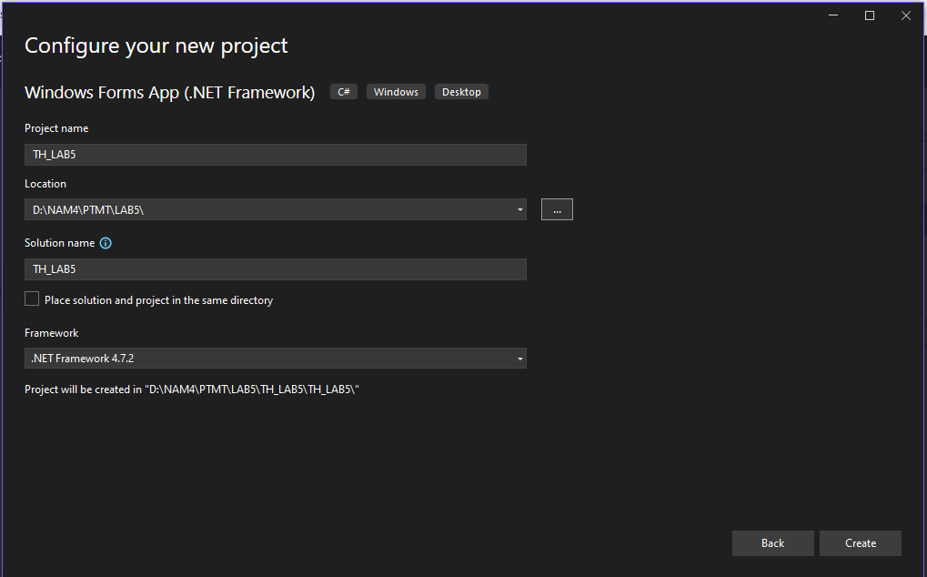
− Chuột phải vào project chọn Add > New Item.
− Trong danh sách các template, cuộn xuống và chọn Service-based
Database.
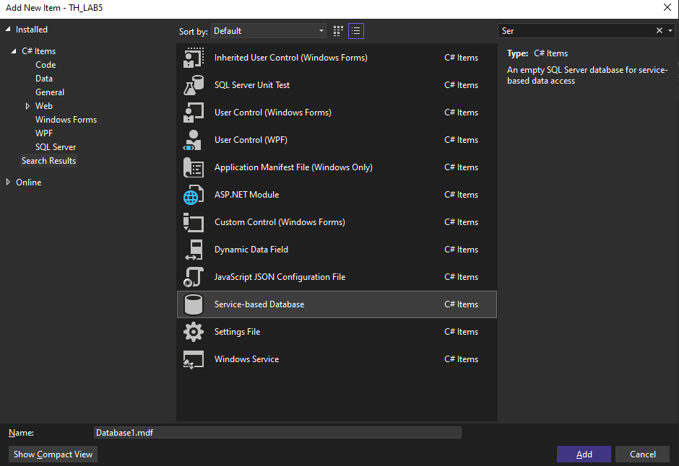
− Sau đó, đặt tên cho CSDL, ví dụ như DBConnect.mdf và nhấn Add.
Visual Studio sẽ tự động hiển thị tab Server Explorer.
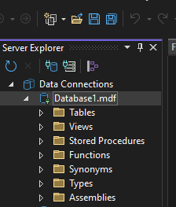
Thực hành 2: Thêm dữ liệu không dùng Parameter.
− Sử dụng hàm ExecuteNonQuery để thực hiện thêm dữ liệu.
− Ví dụ: Thêm dữ liệu cho 1 sinh viên vào bảng SinhVien.
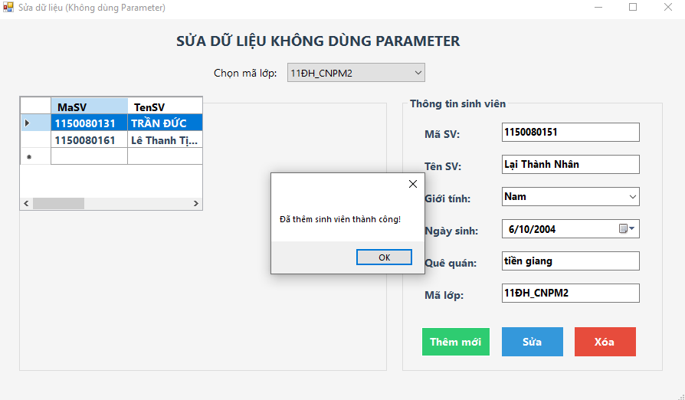
Áp dụng 1: Thêm dữ liệu có dùng Parameter.
Cũng thêm dữ liệu cho 1 sinh viên vào bảng SinhVien như ví dụ trên. Tuy nhiên,
trong chương trình có sử dụng các Parameter.
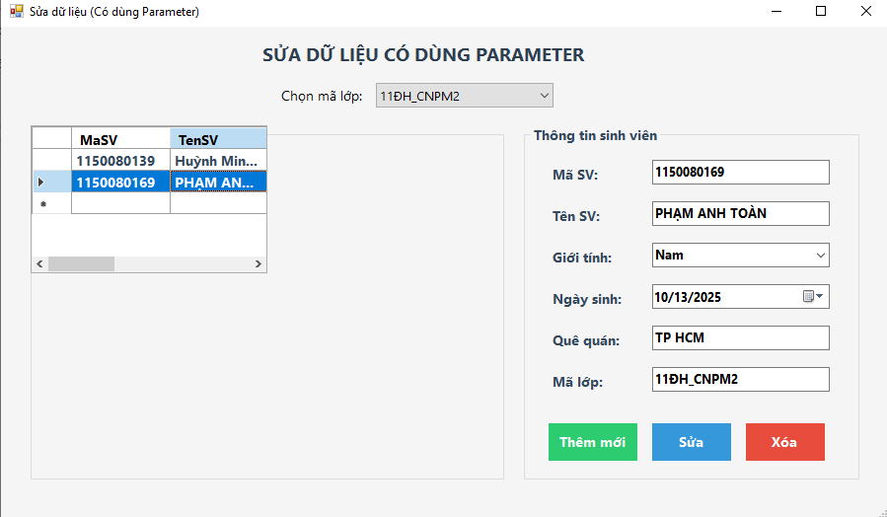
Thực hành 3: Sửa dữ liệu không dùng Parameter.
− Sử dụng hàm ExecuteNonQuery để thực hiện sửa dữ liệu.
− Ví dụ: Sửa dữ liệu cho 1 sinh viên trong bảng SinhVien.
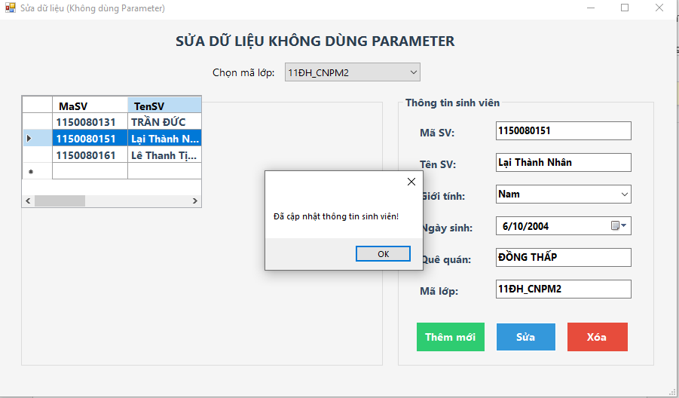
Áp dụng 2: Sửa dữ liệu có dùng Parameter.
Cũng sửa dữ liệu cho 1 sinh viên vào bảng SinhVien như ví dụ trên. Tuy nhiên,
trong chương trình có sử dụng các Parameter.
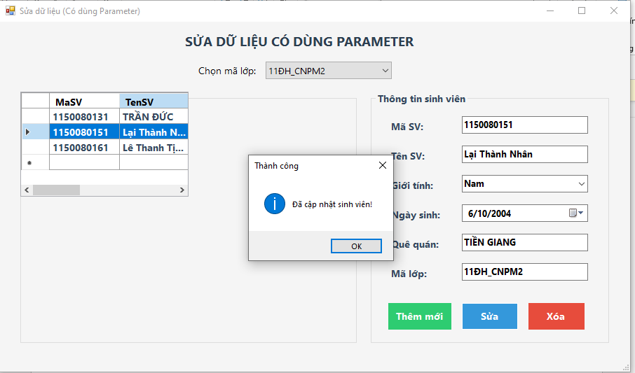
Thực hành 4: Xóa dữ liệu không dùng Parameter.
− Sử dụng hàm ExecuteNonQuery để thực hiện xóa dữ liệu.
− Ví dụ: xóa dữ liệu của 1 sinh viên trong bảng SinhVien.
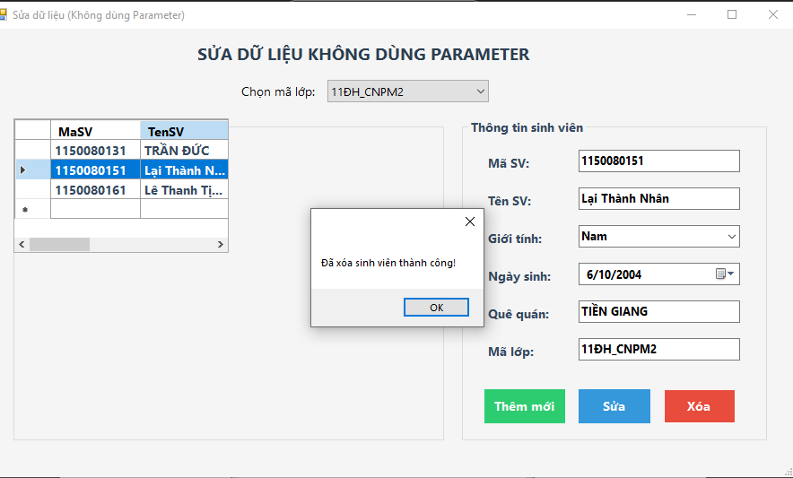
Áp dụng 3: Xóa dữ liệu có dùng Parameter.
Cũng xóa dữ liệu của 1 sinh viên trong bảng SinhVien như ví dụ trên. Tuy nhiên,
trong chương trình có sử dụng các Parameter.
